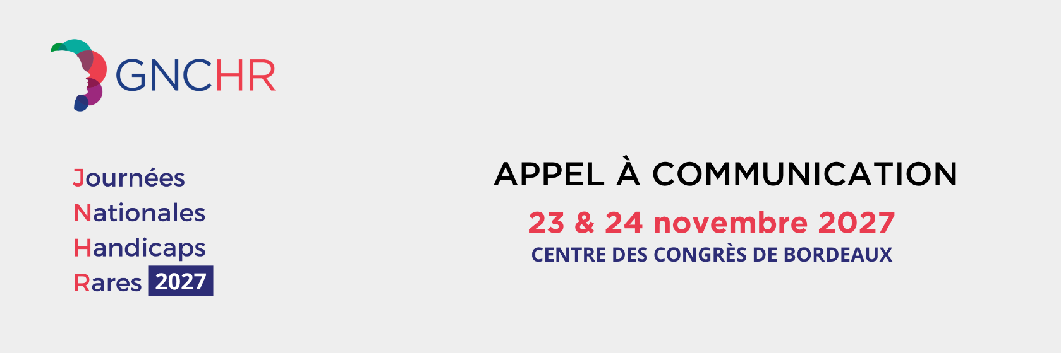

Valoriser les innovations, les coopérations, les recherches et les savoirs expérientiels au service des personnes en situation de handicap rare

La 3e édition des journées nationales handicaps rares (JNHR) se tiendra les 23 et 24 novembre 2027 au Centre des Congrès de Bordeaux. Elle permettra d’actualiser les connaissances dans le champ des handicaps rares, ajuster en continu les pratiques pour améliorer la qualité de vie des personnes concernées.
Organisées par le Groupement National de Coopération Handicaps Rares (GNCHR) tous les deux ans, les JNHR constituent un temps fort national de rencontre, de réflexion et d’échanges entre les acteurs engagés autour d’un objectif commun : partager les pratiques, croiser les regards et faire progresser collectivement les réponses aux situations de handicap rare.
Les situations de handicap rare se caractérisent par l’association rare et simultanée de déficits sensoriels, moteurs, cognitifs et/ou de troubles psychiques. Elles concernent toutes les catégories d’âge et peuvent être de naissance ou acquises, stables ou évolutives, liées ou non à une maladie rare. En raison de leur faible prévalence et de la complexité des besoins qu’elles génèrent, ces situations nécessitent des réponses coordonnées, spécialisées et souvent innovantes.
A l’occasion de l’édition 2027, le GNCHR lance un appel à contributions pour repérer, valoriser les initiatives et pratiques innovantes.
Le GNCHR encourage les personnes en situation de handicap rare, leurs proches aidants, les professionnels qui les accompagnent, les chercheurs, les étudiants, les artistes, ainsi que tout citoyen concerné par une situation de handicap rare à soumettre des propositions à ces journées nationales. Il peut s’agir autant de communications orales, posters, démonstrations d'outils, ou d’animations artistiques. Lors des JNHR les candidatures retenues s’articuleront en différentes sessions pouvant prendre la forme de tables rondes, ateliers, conférences, ou encore master class. Afin de favoriser les échanges et l'intelligence collective, les formats participatifs sont particulièrement encouragés.
Cet appel à contribution vise à privilégier des expériences qui répondent à l’une des clés suivantes :
- Des actions favorisant l’autodétermination et la participation des personnes en situation de handicap rare
- Des actions permettant une meilleure appréhension et connaissance du champ du handicap rare
- Des actions contribuant à l’amélioration des modes organisationnels pour accompagner les personnes en situation de handicap rare
- Des actions facilitant la montée en compétence des professionnels et des aidants
Les propositions mettant en lumière les enjeux du soutien aux aidants, du répit, de la pair-aidance, de l'accompagnement dans la durée et de la qualité de vie des personnes concernées seront particulièrement mises en valeur pour cette édition.
Modalités de candidature
Pour procéder à la candidature, un formulaire est à remplir d’ici le 30 septembre 2026 sur le lien suivant : https://forms.cloud.microsoft/e/9PvBiYfWL3
Cette fiche doit contenir les éléments suivants :
- Titre de la contribution
- Forme de la contribution (Poster / Communication orale / Atelier participatif / Représentation ou animation Artistique / Démonstration d’outils)
- Nom, Prénom, e-mail des contributeurs
- Qualités des contributeurs (professionnels, personnes concernées, aidants, chercheurs, etc.)
- Description du projet ou de l’action (dont finalité et objectifs) (5 000 signes soit 1 000 mots max)
- En quoi, selon vous, est-ce innovant pour le champ du handicap rare ?
- Territoire de déploiement de l’action
- Acteurs/Partenaires impliqués
- Financement du projet
- Raison sociale
- Statut juridique et date de création
- Personne référente à contacter
- Pour les ateliers ou les animations artistiques indiquez :
  - L’équipement que vous apporterez
  - Besoins matériels spécifiques et complémentaires (salle spécifique, paperboard, etc.)
  - Taille du groupe pouvant être accueilli durant l’atelier ou la représentation
Si vous souhaitez envoyer des supports spécifiques à votre action au format pdf, word, ppt, vous pouvez les transmettre en complément du formulaire rempli à jnhr@gnchr.fr
Les candidatures seront examinées dans un délai de 3 mois par les membres du copil d’organisation des JNHR, composé de professionnels du DIHR et de représentants d’associations de famille. Les fiches intégralement complétées seront étudiées notamment au regard de leur caractère innovant, de leur capacité à être transférées ou reproduites, de la participation effective des personnes concernées et des aidants. Les initiatives devront, à minima, être en cours pour pouvoir être expertisées.
Dans l’esprit de partage, les productions ou résumés des activités et communications seront par la suite mises en ligne en accès libre en licence Creative Commons.
Pour protéger vos droits d’auteurs, nous vous conseillons d’afficher vos critères de partage avec les différents logos des licences creatives commons.
Les dynamiques sélectionnées seront présentées et valorisées sous différentes formes et sur des supports variés dans le réseau : publication, réseaux sociaux, articles sur les sites internet et dans les lettres d’information, etc.

Vous pouvez retrouver les anciennes éditions des JNHR sur le site du GNCHR :
https://gnchr.fr/nos-actions/jnhr

